石塚電子高性能定電流二極管(CRD)
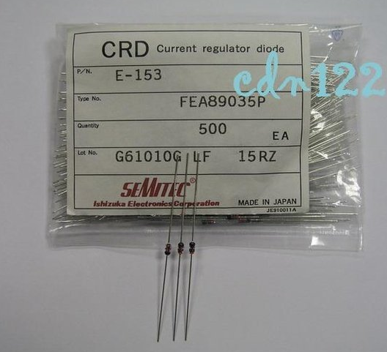
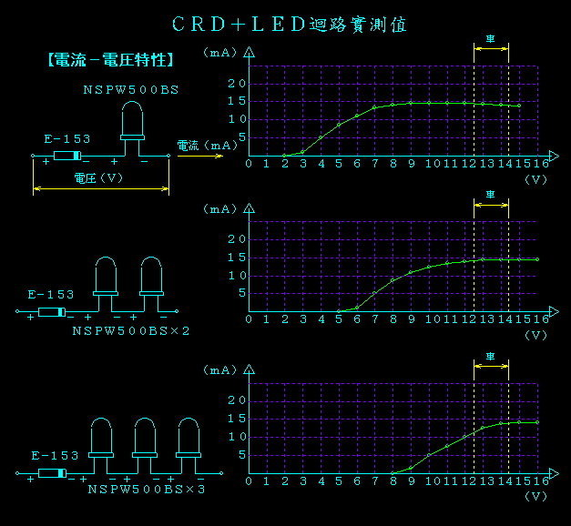
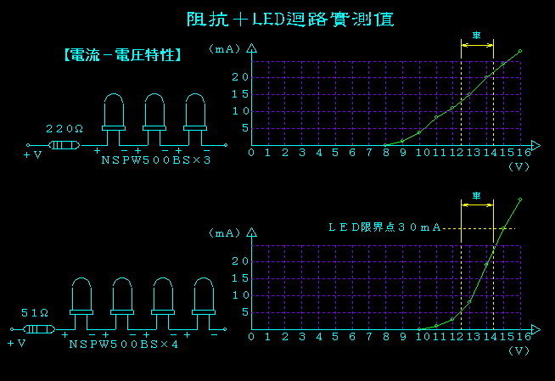
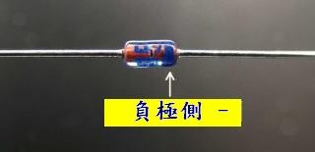
※ CRD E-153
※ 尺寸：Φ1.8 × 4.0mm
※ 最高使用電壓Vmax：25V
※ 額定電流：15mA (12～18mA)
※ 額定功率：300 mW
xxxxxxxxxxxxxxxxxxxxxxxxxxxxxxxxxxxxxxxxxxxxxxxxxxxxxxxxxxxxxxxxxxxxxxx
LED應用在車用12V電瓶上時，大部分使用電阻去分流
★★ 汽車的電壓 ★★
發動機運轉時候的電壓，一般都是以14.4v計算
熱車後空轉時候：電池位置13.87v (COLD開始時：14.3v)
熱車後空轉時候：點煙器位置:13.68v
熱車後空轉時候：室內燈位置:13.58v
發動機停止時的電壓是12.2～12.5v左右。
一般以電阻分流方法設計LED電路，其設計電壓大部分以12～14.4v區間，擇一固定值計算。
若以固定電壓設計固定電阻，當汽車電壓變化大時，迴路的電流亦變化大，容易影響LED壽命。
CRD定電流二極體在一定電壓(5～10v)範圍內，其電流最穩定，變化比較小，亮度也是最亮，電壓迴路若有5V的變化，足以讓小電阻(如100Ω)產生高溫發熱現象，LED是電流性零件，唯有使用穩定電流才能使LED亮度恆亮，壽命更久。下圖為使用CRD迴路電流變化曲線圖 ～～
※ CRD與LED串接法建議說明
★ 紅色 or 黃色 串接法 (2V／20mA)
配線圖(12～14.4V電源) | 迴路 | 備 註
+ CRD ● ● ● ● ● - | 5個串接 | 最經濟上的接法。電壓可能發生不足現象。
+ CRD ● ● ● ● - | 4個串接 | LED電壓供給穩定。推薦
+ CRD ● ● ● - | 3個串接 | 尚可。
+ CRD ● ● - | 2個串接 | 需注意CRD高溫發熱。
+ CRD ● - | 1個接法 | 需注意CRD高溫發熱。
★ 白色 or 藍色串接法 (3.5V／20mA)
配線圖(12～14.4V電源) | 迴 路 | 備 註
+ CRD ● ● ● - | 3個串接 | 最經濟上的接法，電壓有可能發生不足現象。
+ CRD ● ● - | 2個串接 | LED電壓供給穩定
+ CRD ● - | 1個串接 | 需注意CRD高溫發熱。
